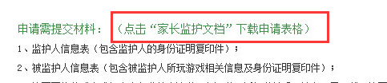
图：08家长监护_2
文章中的申请需提交材料：点击 这个跳转到家长监护文档下载

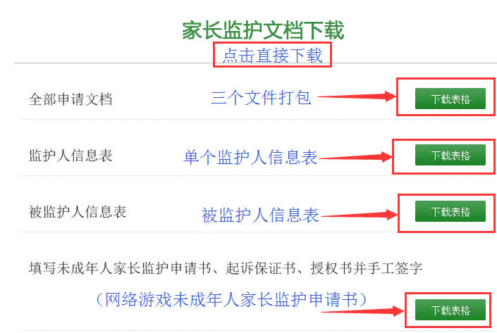
图：08家长监护_3
表格在文件中、请放置正确文件
不需要跳转，点击直接下载

